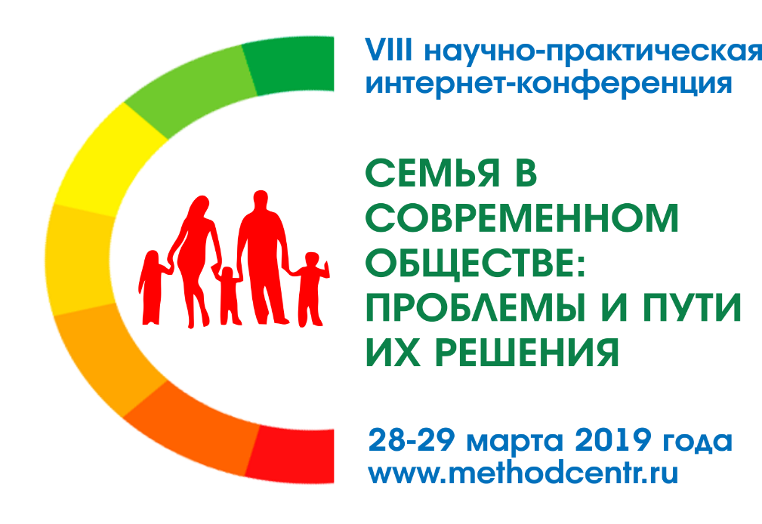

Уважаемые участники!

Для организации Вашего участия предлагаем заполнить регистрационную форму заявки. Отнеситесь внимательно к правильному написанию Ваших персональных данных. Участие предусмотрено только после получения и подтверждения заявки Оргкомитетом.

Регистрационная заявка

* Обязательно к заполнению

Фамилия, Имя, Отчество участника
(полностью) *
Ученая степень, звание
(при наличии)
Место работы/учебы
(полностью без аббревиатуры) *
Должность*
Страна проживания*
Город проживания*
Контактный телефон рабочий
(с указанием кода города) *
Контактный телефон мобильный*
Адрес электронной почты
(E-mail)*
Укажите название секции*
Секция 1. Равные права – равные возможности: опыт регионов Российской Федерации по оказанию помощи детям и их семьям.

Секция 2. Межведомственное взаимодействие субъектов по работе с различными категориями семей – гарантия благополучия общества.

Секция 3. Забота о семье – общее дело: опыт регионов Российской Федерации по привлечению негосударственных организаций и благотворительных фондов.

Секция 4. Эффективные практики по оказанию помощи семье и детям.

Название статьи*

Подавая заявку для участия в конференции я подтверждаю, что ознакомлен(а) с положением

